ПОЯСНИТЕЛЬНАЯ ЗАПИСКА О ПЕРЕДАЧЕ ЭКСТРЕННЫХ ИЗВЕЩЕНИЙ В СЛУЧАЯХ СБОЯ ИНТЕГАЦИОННЫХ СЕРВИСОВ В ЕМИАС:

В САНПИН 3.3686-21 "Санитарно-эпидемиологические требования по профилактике инфекционных болезней" (утвержденного постановлением главного государственного санитарного врача рф от 28.01.2021 n 4 ) сказано, что:

24. О каждом случае инфекционной болезни, носительства возбудителей инфекционной болезни или подозрения на инфекционную болезнь, а также в случае смерти от инфекционной болезни медицинские работники обязаны в течение 2 часов сообщить по телефону, а затем в течение 12 часов в письменной форме (или по каналам электронной связи) представить экстренное извещение в территориальный орган, уполномоченный осуществлять федеральный государственный санитарно-эпидемиологический надзор, по месту выявления больного (независимо от места его постоянного пребывания).

В регламенте информационного взаимодействия при направлении медицинскими организациями, подведомственными министерству здравоохранения Самарской области, экстренных извещений об инфекционном заболевании в электронном виде (утвержденного Приказом МЗ СО от 10 декабря №2020), сказано:

А3.6 Передача извещения на бумажном носителе

Исполнители процесса
- МО

Исполнители получают
№ | Объекты | От
1. | Уведомление системы об ошибке | ЕМИАС

Инструкция по выполнению процесса
В случае отсутствия подтверждения от ФБУЗ ЦГиЭ СО о получении экстренного извещения в электронном виде:
1. Уведомить ФБУЗ ЦГиЭ СО о случае инфекционного заболевания посредством телефонной связи.
2. Распечатать сформированное подписанное ЭЦП экстренное извещение.
3. Передать распечатанную форму экстренного извещения на бумажном носителе в ФБУЗ ЦГиЭ СО в установленном порядке.

Временный порядок:
- В СЛУЧАЕ ЕСЛИ В ЕМИАС МОЖНО ВНЕСТИ ДАННЫЕ, НО ПО КАКИМ ТО ПРИЧИНАМ ЭКСТРЕННОЕ ИЗВЕЩЕНИЕ НЕЛЬЗЯ ПОДПИСАТЬ ЭЦП ИЛИ ОТСУТСТВУЕТ ПОДТВЕРЖДЕНИЕ ОТ ФГБУЗ ЦГиЭ О ПОЛУЧЕНИИ ЭКСТРЕННОГО ИЗВЕЩЕНИЯ В ЭЛЕКТРОННОМ ВИДЕ ЧЕРЕЗ ЕМИАС(ПО ОДНОМУ ИЗ 2 ВАРИАНТОВ)
А) Введенные в ЕМИАС данные о случае инфекционных болезней, записываются в журнал учета инфекционных заболеваний 060/у (см. инструкцию 1).
Данный журнал необходимо каждой МО отправить по Vipnet в ФГБУЗ ЦГиЭ, получить в ответ по каналам Vipnet номер регистрации в ЦГиЭ

Инструкция №1.
Переходим к отчету
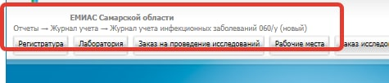
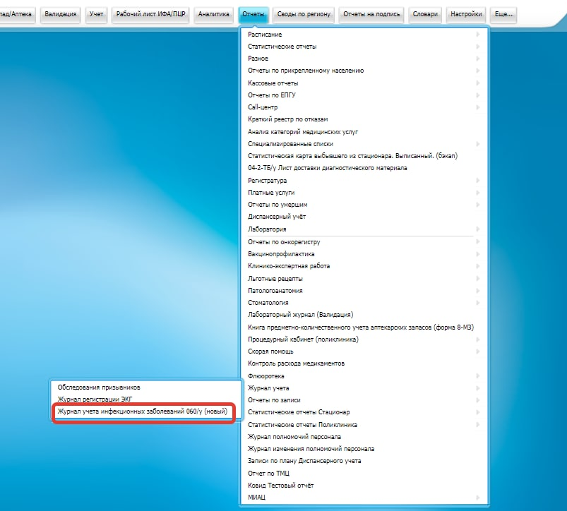

Указываемс дату и выбираем свою МО, затем нажимаем кнопку Печать.
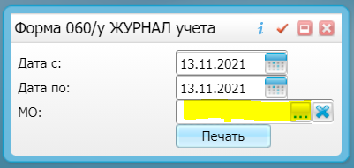
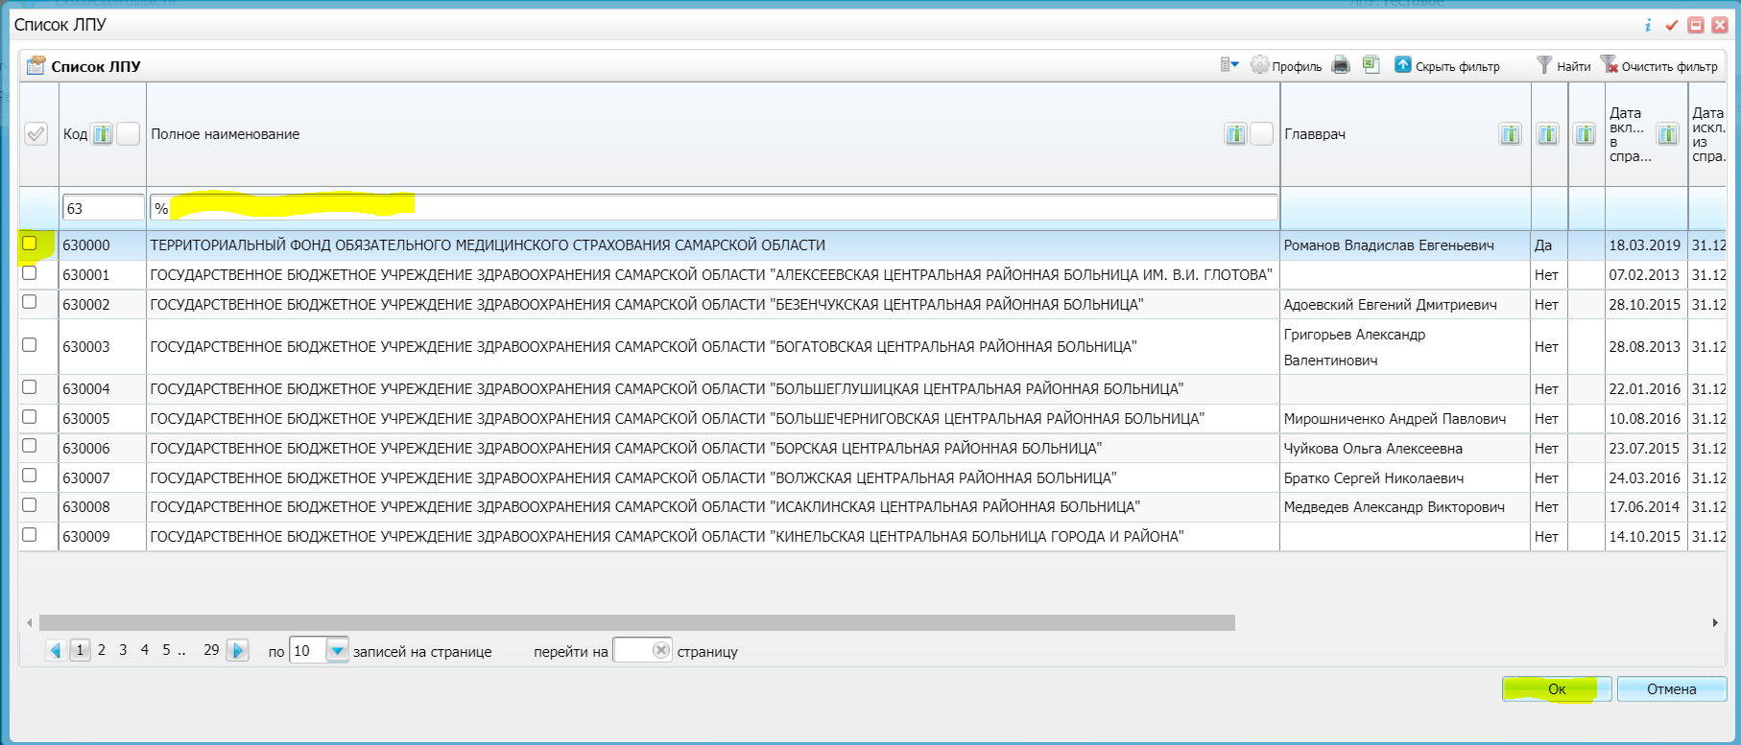

Сформировавшийся отчет можно выгрузить
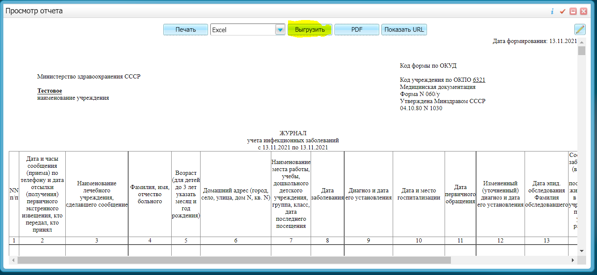

Б) Инструкция – вбить в ЕМИАС данные о случае инфекционной болезни, распечатать из ЕМИАС экстренное извещение (см. Рисунок 1), подписать рукописно, отсканировать, отправить по Vipnet в в ФГБУЗ ЦГиЭ, получить в ответ по каналам Vipnet номер регистрации в ЦГиЭ, записать номер в бумажный журнал учреждения.
(Для избежания дублирования Экстренных извещений, переданные таким образом извещения не требуется подписывать ЭЦП и окно ПОДПИСАТЬ ЗАПРОС ЭП МО нужно просто закрыть см. Рисунок 2)

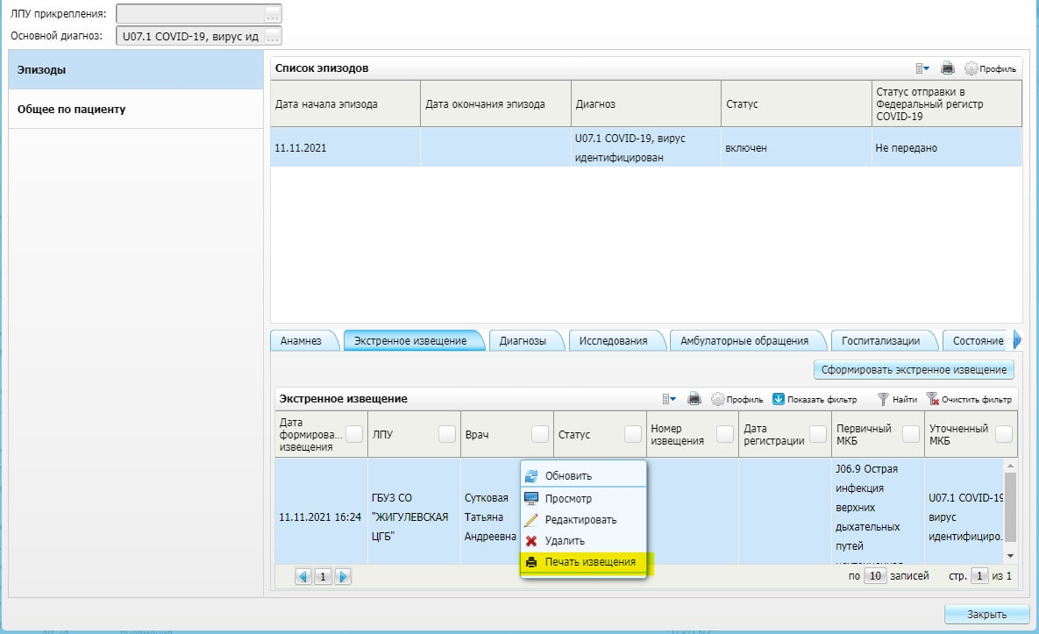
Рисунок 1

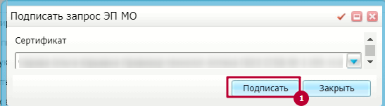

Рисунок 2

- В СЛУЧАЕ ПОЛНОЙ НЕ РАБОТОСПОСОБНОСТИ ЕМИАС ПЕРЕДАВАТЬ ЭКСТРЕННЫЕ ИЗВЕЩЕНИЯ ПО ЗАЩИЩЕННЫМ КАНАЛАМ СВЯЗИ VIPNET:

Необходимо передавать экстренные извещения по каналам Vipnet в ФГБУЗ ЦГиЭ по табличной форме см. Приложение 1 и для избежания дублирования Экстренных извещений, не вносить переданную таким образом информацию в ЕМИАС задним числом.

Примечание! В случае отсутствия сканера или VipNet оформлять бумажные экстренные извещения по форме 58У и передавать нарочно, с внесением записи в бумажный журнал учреждения.

